Datum izdaje: 12.10.2015
Datum tiskanja: 31.7.2026
VARNOSTNI LIST
- IDENTIFIKACIJA SNOVI/PRIPRAVKA IN PODATKI O DOBAVITELJU

  - IDENTIFIKACIJA SNOVI/PRIPRAVKA
Trgovsko ime MA PROFESSIONAL GREY HI – TORQUE SILICONE GASKET MAKER 399°C
( Siva visoko temperaturna silikonska tesnilna masa 399°C )
Kataloška številka: 20-A13

UPORABA SNOVI ALI PRIPRAVKA
Silikonska tesnilna masa, ki nastane kot guma tesnilo.
  - PODATKI O DOBAVITELJU
Uvoznik: TRI-CONTINENTAL INC, d.o.o.
Streliška cesta 150/a
2000 MARIBOR
Tel./Fax.: 02/3200100

  - TELEFON ZA NUJNE PRIMERE
Ukrepanje v nujnem primeru: POKLICATI TEL. ŠT. 112 ali svojega zdravnika.

TRI-CONTINENTAL INC, d.o.o.
Streliška cesta 150/a
2000 MARIBOR
Tel./Fax.: 02/3200100
Dosegljivi od PON-PET med 7.00 do 15.00

- UGOTOVITVE O NEVARNIH LASTNOSTIH
2.1 Razvrstitev snovi ali zmesi
2.1.1 Nevarnosti za človekovo zdravje: Izdelek je razvrščen kot nevaren.
Pošk. oči. 1 H318, Občut. za kožo. 1B H317, STOT RE 2 H373
Povzroča hude poškodbe oči. Lahko povzroči alergijski odziv kože. Lahko škoduje organom pri dolgotrajni ali ponavljajoči se izpostavljenosti.
2.1.2 Učinki na okolje:
Proizvod ni razvrščen kot nevaren za okolje.
2.1.3 Fizikalno škodljivi učinki:
Jih ni.
2.2 Elementi etikete
Piktogrami za nevarnost in opozorilne besede
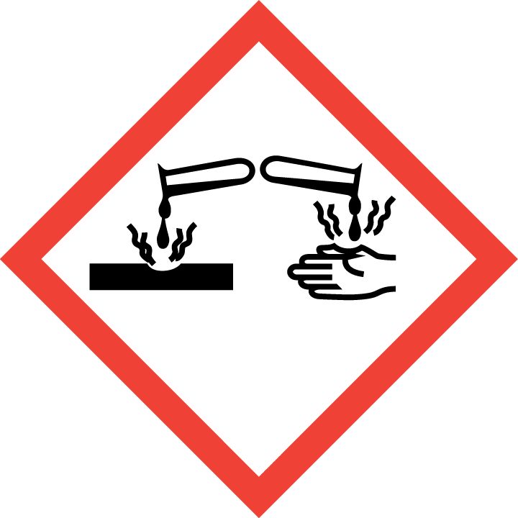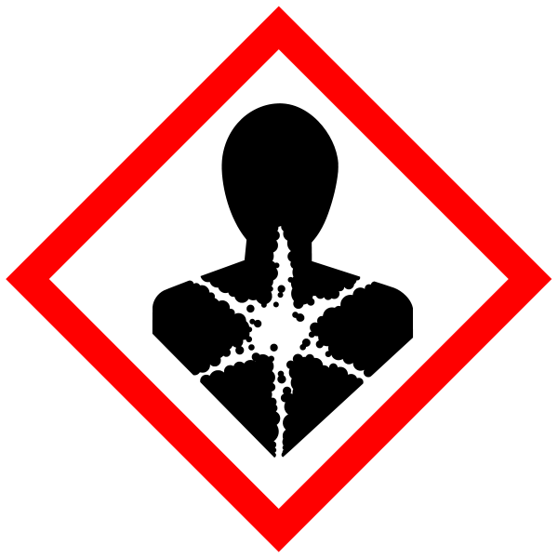
NEVARNO

Ime snovi za označevanje
Vsebuje: butan-2-on-O, O ', O' - (methylsilylidyne) trioksima; butan-2-on-O, O ', O' - (vinylsilylidyne) trioksima;
Stavki o nevarnosti
H317 Lahko povzroči alergijski odziv kože.
H318 Povzroča hude poškodbe oči.
H373 Lahko škoduje organom pri dolgotrajni ali ponavljajoči se izpostavljenosti.
Previdnostni stavki
P102 Hraniti zunaj dosega otrok.
P260 Ne vdihavati prahu / dima / plina / meglice / hlapov / razpršila.
P280 Nositi zaščitne rokavice / zaščitno obleko / zaščito za oči / zaščito za obraz.
P302 + P352 PRI STIKU S KOŽO: Umiti z veliko mila in vode.
P305 + P351 + P338 PRI STIKU Z OČMI: Previdno izpirati z vodo nekaj minut. Odstranite kontaktne leče, če
jih imate in če to lahko storite brez težav. Nadaljujte z izpiranjem.
P310 Takoj pokličite CENTER ZA ZASTRUPITVE ali zdravnika.
Dodatne informacije
Se ne uporablja.
2.3 Druge nevarnosti
Ni podatkov, ali so komponente zmes izpolnjuje merila za PBT ali vPvB v skladu s Prilogo XIII k uredbi REACH. Primerna testi niso bili izvedeni.

- SESTAVA S PODATKI O NEVARNIH SESTAVINAH
3.1 Snovi: Ni primerno
3.2 Zmesi:
Kemično ime | % (w/w) | - EC št.  - CAS št.  - Indeks št. | Razvrstitev  ES 1272/2008
 | 4%-10% | - 245-366-4  - 22984-54-9  - - | Draži oči 2, H319  Obč. koža 1B H317  STOT RE. 2 H 373
  butan-2-one O,O',O''-(methylsilylidyne)trioxime
 | 3-10% | - 218-747-8  - 2224-33-1  - - | Pošk. Oči. 1, H318  Obč. koža 1B H317  STOT RE. 2 H 373
  butan-2-one O,O',O''-(vinylsilylidyne)trioxime
Celotno besedilo za vse R-stavke in izjave o nevarnosti so prikazane v oddelku 16

- UKREPI ZA PRVO POMOČ
4.1 Opis ukrepov za prvo pomoč
Zaužitje: Pri zaužitju spirati usta in odstrani zobne proteze, če sploh. Prevoz žrtev do najbližje zdravstvene ustanove za zdravljenje. Prikaži embalažo ali etiketo. Ne izzvati bruhanja. Če pride do bruhanja spontano, držati glavo pod boki, da se prepreči aspiracijo. Nikoli ne dajajte ničesar v usta nezavestni osebi.
Vdihavanje: ponesrečenca premestiti na svež zrak, na toplo in mirno. V primeru motečih simptomov (kašelj, bruhanje, omotica, piskanje izdihanega zraka) zagotoviti zdravniško pomoč. Nezavestna oseba, je treba postaviti v položaj za nezavestnega.
Stik s kožo: Sleči kontaminirana oblačila. Onesnaženo kožo temeljito sperite z veliko količino vode. Če so rane, nositi sterilno obvezo. Posvetujte z zdravnikom.
Stik z očmi: Takoj odstraniti kontaktne leče. Operite kontaminirana oči temeljito sperite z veliko vode z vek na stežaj odprta. Izogibajte se močan tok vode - nevarnost poškodbe roženice. Takoj posvetovati z očesnim zdravnikom.
Pozor: ljudje, ki so izpostavljeni onesnaženosti z očmi je treba poučiti o nujnosti in načinu takojšnje izpiranje oči.
4.2 Najpomembnejši simptomi in učinki, akutni in zapozneli
Stik z očmi: povzroči hude poškodbe oči.
Zaužitje: lahko povzroči slabost, bruhanje in bolečine v trebuhu.
Stik s kožo: lahko povzroči alergijsko reakcijo.
4.3 Navedba kakršne koli takojšnje medicinske oskrbe in posebnega zdravljenja
Simptomatsko zdravljenje.

- UKREPI OB POŽARU

5.1 Sredstva za gašenje
Primerna sredstva za gašenje: prilagoditi ukrepe za gašenje požara prilagoditi okolici materialov.
Neustrezna sredstva za gašenje: Ni znano.
5.2 Posebne nevarnosti v zvezi s snovjo ali zmesjo
Med požarom se draži, strupene in gnusen hlapi oblikovana.
5.3 Nasvet za gasilce
Osebna zaščita tipično v primeru požara. Ne ostati v gasilskem področju brez samostojne dihalne maske in zaščitne obleke, odporne na kemikalije. Odstranite posod v nevarnem območju, če je to mogoče, in varna ali jih hladite z brizganjem vode iz varne razdalje. V primeru požara, je treba izolirati območje z odstranitvijo vse ljudi iz okolice. Ne sprejmejo nobenega ukrepa, ki bi povzročila nevarnost za vsakogar, razen če ste ustrezno usposobljeni.

- UKREPI OB NEZGODNIH IZPUSTIH
6.1 Osebni varnostni ukrepi, zaščitna oprema in postopki v sili
Za neizučeno osebje: omejiti dostop na tujci na področju razčlenitve, dokler ni končan primerne čistilne operacije. Ne dotikajte se in stopiti na razliti proizvod. Preprečiti vdihavanje hlapov. Uporabljajte osebno zaščitno opremo.
Za reševalce: samo usposobljeno osebje lahko odstranili posledice nesreče. V primeru velikih razlitij, izolirati izpostavljeno območje. Uporabljajte zaščitno opremo. Izogibajte se dolgotrajnemu stiku s kožo. Preprečiti stik z očmi. Ravnajte v skladu z dobro prakso higiene in varnosti.
6.2 Okoljevarstveni ukrepi
Napravi preprečijo širjenje v pitno vodo, tlemi, kanalizacije. Odpravite puščanje, če je mogoče (zapreti pretok kapljevine, zapremo posodo in jo položite v zaščitni embalaži). Obvestiti ustrezne službe za nujne primere, če je potrebno.
6.3 Metode in materiali za zadrževanje in čiščenje
Obrišite majhno puščanje s papirnato brisačo. Velika razlitja: vsebuje puščanje, če je mogoče, brez povzročanja nevarnosti. Izolirati kraje, kjer tekoči nabira, ga očistite in ga zbirajo v zaprti, pravilno označeno posodo. Sperite onesnaženih območij z veliko količino vode. Razpolagati s pomočjo odstranjevanja licenco za ravnanje z odpadki. Onesnažen absorbiran material predstavlja enako nevarnost kot razliti proizvod.
6.4 Sklicevanje na druge točke
Primerno ravnanje z izdelkom odpadki - oddelek 13. Osebna varovalna oprema - točka 8.

- RAVNANJE Z NEVARNO SNOVJO/PRIPRAVKOM IN SKLADIŠČENJE

7.1 Varnostni ukrepi za varno ravnanje
Ravnajte v skladu z dobro prakso higiene in varnosti. Izogibajte oči in kontaminacijo kože. Ne vdihavati hlapov. Pred odmorom in po končanem delu si umijte roke previdno. Hranite neuporabljene posode tesno zaprte. Zagotovite zadostno prezračevanje prostora, kjer se uporablja izdelek. Uporaba v skladu z opredeljeno namenom postavljen na posameznih zavitkih.
7.2 Pogoji za varno skladiščenje, vključno z nekompatibilnostjo
Shranjujte v originalni, tesno zaprti embalaži, ločeno od virov vžiga in toplote. Hraniti izven dosega otrok. Hraniti ločeno od hrane, pijače in krmil.
7.3 Posebne končne uporabe
Se ne uporablja.

- NADZOR NAD IZPOSTAVLJENOSTJO/VARNOST IN ZDRAVJE PRI DELU

8.1 Parametri nadzora
Proizvod ne vsebuje izdelkov z mejnimi vrednostmi za poklicno izpostavljenost določenih na ravni Skupnosti.
Pravna podlaga: Direktiva Komisije 2006/15 / ES, 2000/39 / ES, 2009/161 / ES.
8.2. Nadzor nad izpostavljenostjo
Uporabljajte v skladu z dobrimi praksami higiene in varnosti. Med delom ne jesti, piti in kaditi. Preprečite kontaminacijo oči. Skrbeti za zadostno zračenje. Namestite pralnice za oči v bližini delovnega mesta. Takoj slecite kontaminirana oblačila.
Zaščita kože
Uporabljajte zaščitne rokavice.
Material, ki so rokavice iz mora biti nedostopen in odporne na učinke izdelka. Izbor materiala je treba izvesti z upoštevanjem času prodora, hitrost penetracije in degradacije. Poleg tega je izbira primernih rokavic ni odvisna samo od materiala, ampak tudi od drugih kakovostnih značilnosti in sprememb, odvisno od proizvajalca. Proizvajalec mora zagotoviti podrobne informacije o točnem času preboj. Bi bilo treba upoštevati tudi ta informacija.
Zaščito za oči / obraz
Uporabljajte zaščitna očala.
Zaščita dihal
Zaščita dihal, če zračenje ni ustrezno.
Zahtevana osebna zaščitna oprema mora biti v skladu z zahtevami Direktive 89/686 / ES. Delodajalec je dolžan zagotoviti zaščitno opremo, pomembne za izvedenih dejavnosti in v skladu z vsemi zahtevami glede kakovosti, vključno z njeno vzdrževanje in čiščenje.
Nadzor izpostavljenosti okolja
Ne dopustiti, da pride neposredno v kanalizacijo / površinske vode.

- FIZIKALNE IN KEMIJSKE LASTNOSTI

9.1 Podatki o osnovnih fizikalnih in kemijskih lastnostih
agregatno stanje: pasta
barva: siva
vonj: značilen
Prag vonja: ni določeno
pH: ni podatkov
Tališče / ledišče: ni podatkov
Začetno vrelišče in območje vrelišča: ni podatkov
Plamenišče:> 95 ° C
Hitrost izparevanja: ni podatkov
Vnetljivost (trdna snov, plin): ni podatkov
Zgornje / spodnje meje vnetljivosti ali eksplozivnosti: ni podatkov
Parni tlak: ni podatkov
Gostota hlapov: ni podatkov
Relativna gostota: 1,04 g / ml
Topnost (i): ni podatkov
porazdelitveni koeficient: n-oktanol / voda: ni podatkov
Temperatura samovžiga: se ne uporablja
Temperatura razkroja: ni podatkov
Eksplozivne lastnosti: ni potrebno
oksidativne lastnosti: ni potrebno
viskoznost: ni podatkov
9.2 Druge informacije
hlapne organske spojine: <2%

- OBSTOJNOST IN REAKTIVNOST

10.1 Reaktivnost
Proizvod je stabilen pri normalnih pogojih uporabe.
10.2 Kemijska stabilnost
Izdelek je stabilen pri normalnih pogojih shranjevanja in uporabe.
10.3 Možnost poteka nevarnih reakcij
Ni podatkov.
10.4 Pogoji, ki se jim je treba izogniti
Toplota, svetloba.
10.5 Nezdružljivi materiali
Oksidanti, kisline, voda.
10.6 Nevarni produkti razgradnje
Dušikovi oksidi, formaldehid, metiletilketon.

- TOKSIKOLOŠKI PODATKI

11.1 Podatki o toksikoloških učinkih
Akutna strupenost
Na podlagi razpoložljivih podatkov merila za razvrstitev niso izpolnjena.
Jedkost / draženje kože
Na podlagi razpoložljivih podatkov merila za razvrstitev niso izpolnjena.
Huda poškodba oči / draženje
Povzroča hude poškodbe oči.
Preobčutljivost dihal ali kože
Lahko povzroči alergijski odziv kože.
Mutagenost za zarodne celice
Na podlagi razpoložljivih podatkov merila za razvrstitev niso izpolnjena.
Rakotvornost
Na podlagi razpoložljivih podatkov merila za razvrstitev niso izpolnjena.
Strupenost za razmnoževanje
Na podlagi razpoložljivih podatkov merila za razvrstitev niso izpolnjena.
STOT-enkratna izpostavljenost
Na podlagi razpoložljivih podatkov merila za razvrstitev niso izpolnjena.
STOT ponavljajoča izpostavljenost
Lahko škoduje organom pri dolgotrajni ali ponavljajoči se izpostavljenosti.
Nevarnost pri vdihavanju
Na podlagi razpoložljivih podatkov merila za razvrstitev niso izpolnjena.

- EKOTOKSIKOLOŠKI PODATKI
12.1 Strupenost
Proizvod ni razvrščen kot nevaren za okolje.
12.2 Obstojnost in razgradljivost
Ni podatkov.
12.3 Zmožnost
Ni podatkov.
12.4 Mobilnost v tleh
Ni podatkov.
12.5 Rezultati ocene PBT in vPvB
Ni podatkov.
12.6 Drugi škodljivi učinki
Ni podatkov.

- ODSTRANJEVANJE
13.1 Metode ravnanja z odpadki
Metode za odstranjevanje proizvoda: odvrzite v skladu z lokalno zakonodajo. Šifra odpadka, je treba dati na mestu nastanka odpadkov.
Metode odstranjevanja za rabljene embalaže: ponovno uporabo / recikliranje / likvidirati praznih zabojnikov, v skladu z lokalno zakonodajo. Le da popolnoma prazne posode mogoče ponovno uporabiti.
Pravna podlaga: Direktiva 2008/98 / ES, 94/62 / ES.
Prosimo, da preverite tudi nacionalno zakonodajo.

- TRANSPORTNI PODATKI
14.1 Številka UN
Se ne uporablja. Proizvod ni razvrščen kot nevaren v prometu.
14.2 Pravilno odpremno ime UN
Se ne uporablja.
14.3 Razred (-i)
Se ne uporablja.
14.4 Embalažna skupina
Se ne uporablja.
14.5 Nevarnosti za okolje
Po prometnih predpisih, zmes ni nevarna za okolje.
14.6 Posebni previdnostni ukrepi za uporabnika
Se ne uporablja.
14.7 Prevoz v razsutem stanju v skladu s Prilogo II k MARPOL in Kodeksom IBC
Se ne uporablja.

- ZAKONSKO PREDPISANI PODATKI/PODATKI O PREDPISIH
15.1 Varnost, zdravje in varstvo okolja, specifični za snov ali mešanica:
Zakon z dne 25. februarja 2011. Na kemičnih snovi in ​​zmesi (Dz. U. št 63, poz. 322)
Minister za zdravje z dne 20. aprila 2012. Pri označevanju kemičnih snovi in
mešanice nevarnih odpadkov in določene mešanice (Uradni list št 79, poz. 445), kakor je bila spremenjena.
Minister za delo in socialno politiko z dne 6. junija 2014. na največje dovoljene koncentracije in intenzivnosti škodljivih dejavnikov v delovnem okolju (Dz.U.2014, pos. 817)
Vlada Izjava z dne 16. januarja 2009. V zvezi z začetkom veljavnosti sprememb prilog A in B Evropskega sporazuma o mednarodnem prevozu nevarnega blaga po cesti (ADR), podpisane v Ženevi 30. septembra 1957 (Dz. U. št 27, pos. 162)
Zakon z dne 14. decembra 2012. O odpadkov (Dz. U. 2013 No. 0, poz. 21)
Minister za gospodarstvo z dne 21. decembra 2005. Na bistvenimi zahtevami osebnih zaščitnih ukrepov (Dz. U. št 259, točka. 2173)
1907/2006 / Uredba ES o registraciji, evalvaciji, avtorizaciji in omejevanju kemikalij (REACH), o ustanovitvi Evropske agencije za kemikalije ter spremembi Direktive 1999/45 / ES ter razveljavitvi Uredbe Sveta (EGS) št 793/93 in št 1488 / 94, kot tudi Direktiva Sveta 76/769 / EGS in Direktive 91/155 / EGS, 93/67 / EGS, 93/67 / EGS, 93/105 / ES in 2000/21 / ES, kakor je bila spremenjena. D 1272/2008 / Uredba ES EVROPSKI PARLAMENT Sveta z dne 16. decembra 2008 o razvrščanju, označevanju in pakiranju snovi in zmesi, o spremembi in razveljavitvi Direktive 67/548 / EGS in 1999/45 / ES, in o spremembi Uredbe (ES) št 1907/2006
1999-1945 / ES Direktiva Evropskega parlamenta in Sveta z dne 31. maja 1999. Predpisi o približevanju zakonov in drugih predpisov o pravicah države, ki so v zvezi z razvrščanjem, pakiranjem in označevanjem nevarnih snovi.
15.2 Ocena kemijske varnosti:
Za proizvajalca izdelka smo ne opravi oceno kemijske varnosti.

- DRUGE INFORMACIJE
Zbrane informacije izhajajo iz trenutnega stanja znanja in izkušenj pri ravnanju z izdelkom. Podatke o tem
Izdelek je izkazalo, da vključujejo varnostne zahteve in ne zagotavljajo njegovo delovanje.
Delodajalec je dolžan obvestiti vse zaposlene, ki imajo stik z vsemi nevarnostmi in osebna zaščita, navedene v tem varnostnem listu. Ta varnostni list temelji na varnostnih listih sestavnih delov, ki jih njihovi proizvajalci, raziskave in obstoječa zakonodaja o nevarnih snoveh in kemični preparati zahteva.
Pred delom z izdelkom morate biti seznanjeni z varnostnimi predpisi za ravnanje z kemikalijo in zlasti sprejeti ustrezno usposabljanje na delovnem mestu.
Stavki, ki se uporabljajo v varnostnem listu točka 3:
H317 - Lahko povzroči alergijski odziv kože.
H318 - Povzroča hude poškodbe oči.
H319 - Povzroča hudo draženje oči.
H373 - Lahko škoduje organom pri dolgotrajni ali ponavljajoči se izpostavljenosti.
Pojasnilo aberacij in kratic
Draži oči. 2 - Resna draženje kategorija 2
STOT RE 2 - Specifična strupenost za ciljne organe - ponavljajoča se izpostavljenost kategorije 2
Občutlji. koža 1B -. Kategorija Preobčutljivost kože 1B
Poškodba oči. 1 – Huda poškodba oči kategorija 1
Viri za izdelavo slovenskega varnostnega lista:
Varnostni list tega izdelka od AMTRA Sp. z o. o.
Spremembe glede na prejšnjo izdajo:
- novi varnostni list
Ostali podatki:
Vsi podatki v tem varnostnem listu so nam bili podani od proizvajalca proizvoda AMTRA Sp. z o. o.
Kljub temu, da naše podjetje Tri-Continental,INC. d.o.o. verjame, da so vsi navedeni podatki pravilni od označenega dneva dopolnjene izdaje, ne dajemo garancije za te podatke in zato tudi zavračamo vso odgovornost za njihovo zanesljivost.
Ti podatki so podani samo za informacijo, preiskave in za preveritve.

